Tlak
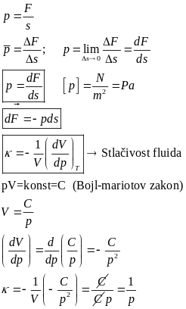
Pascalov princip (zakon)
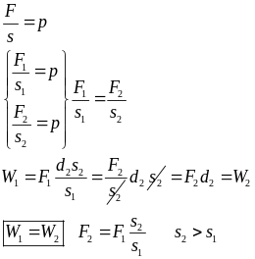
Atmosferski tlak
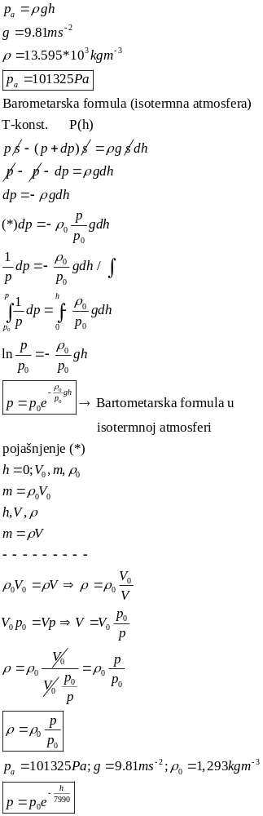
Tlak ispod zakrivljene površine tekućine
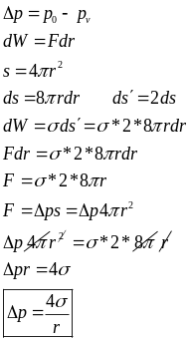

Hidrostatski tlak
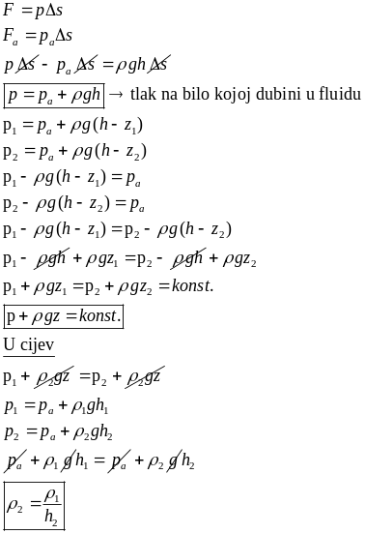
Arhimedov zakon
-Težina tijela uronjenog u fluid smanji se
za iznos istisnutog fluida
Uzgon
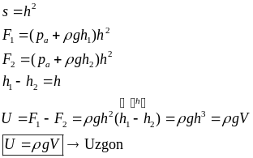
Napetost površine
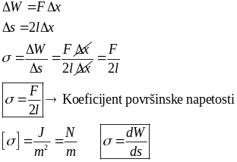
Površinaska napetost na granicama tekućine
i čvrstog tijela (kapilare)
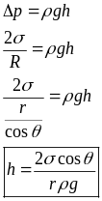
Strujanje idealnog fluida
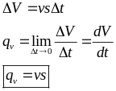
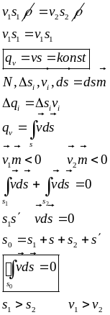
Bernoulijeva jednadžba

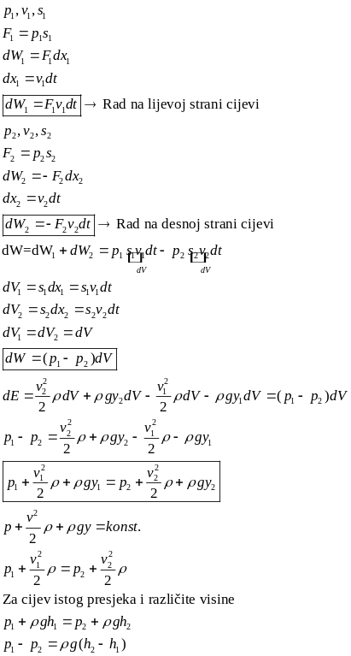
Toricelliev zakon
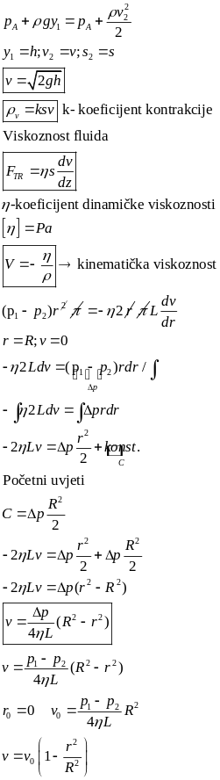
Reynoiosov broj
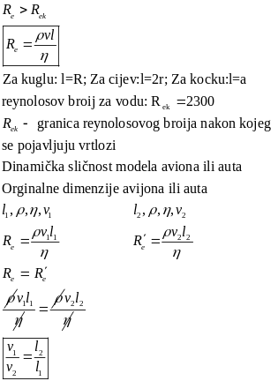

Volumni protok
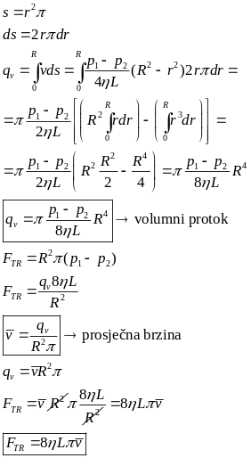
Otpor sredasva
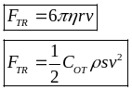
Linearno rastezanje
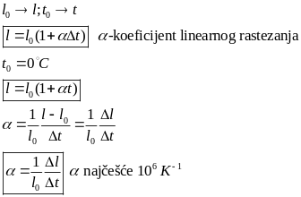
Volumno rastezanje
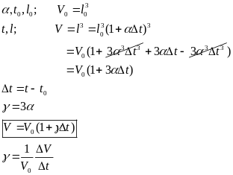
Plinski zakoni
Bojle-Mariotteov zakon
Isotermi proces T=konst
pV=konst. P₁V₁=P₂V₂.
Gay-Lussacov zakon
Isobarni proces p=konst
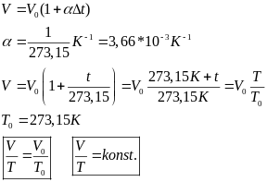
Charlesov zakon
Isohorni proces V=konst
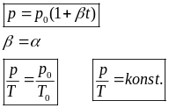
Jednadžba stanja idealnog plina
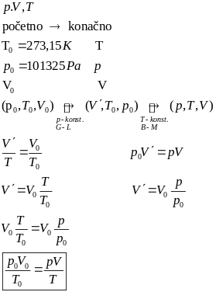

Avogadrov zakon (1811)
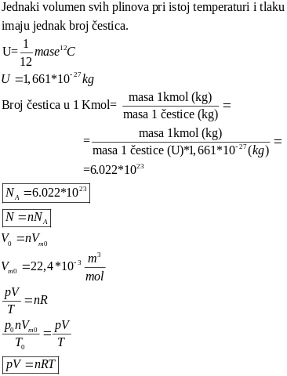
Fazni dijagram
Faza je homogeni dio nekog sustava koji
u svim svojim djelovim ima ista svojstva
i koji je određenim granicama odvojen
od ostalih djelova sustava.
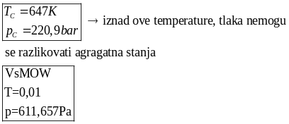
Vođenje
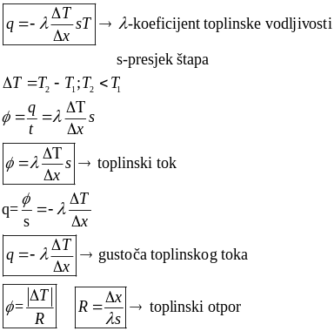
Toplinski kapacitet
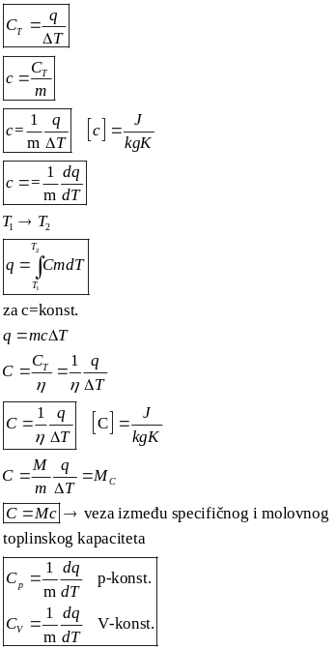
Konvekcija
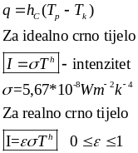

Funkcije stanja i procesa
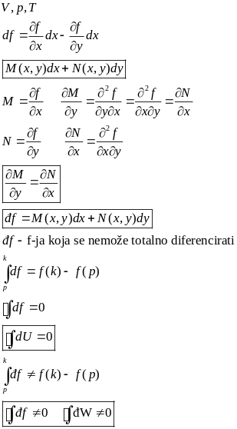
I zakon termodinamike
-U zatvorenom sustavu energija ostaje
konstantna bez obzira na procese koji
se odvijaju u sustavu.
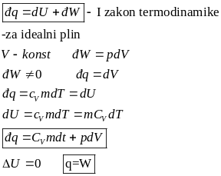
Rad pri promjeni stanja idealnog plina
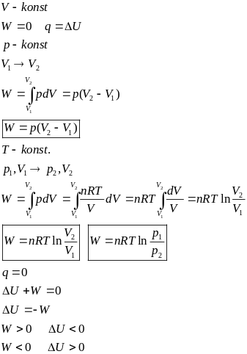
Mayerova relacija
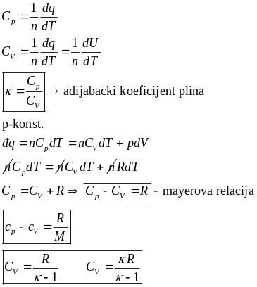
Rad pri adijabatskoj promjeni ekspanzije idealnog plina
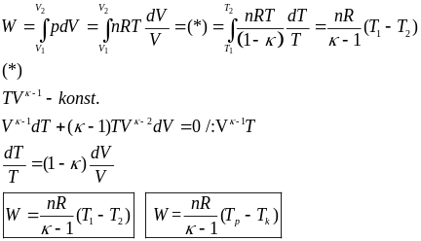

Poissonove jednadžbe
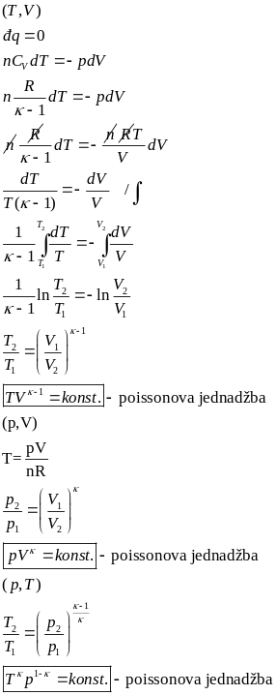
II.Zakon termodinamik
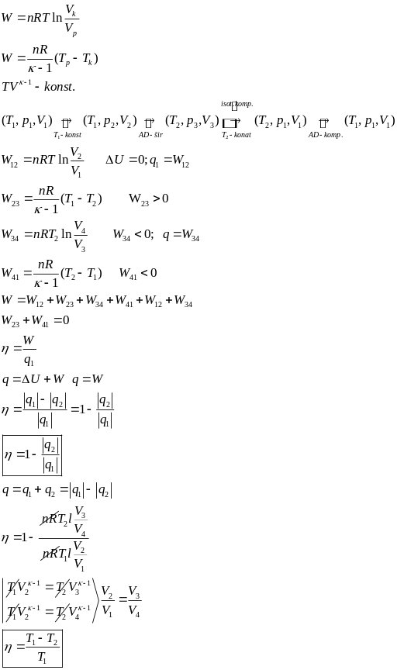
KOSI HITAC
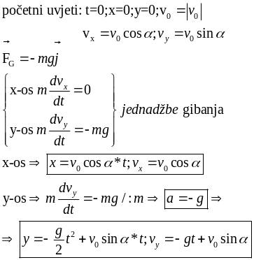

Molekularna kinetička teorija plinova
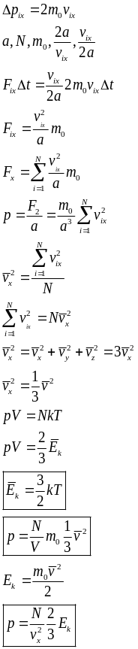
HORIZONTALNI HITAC
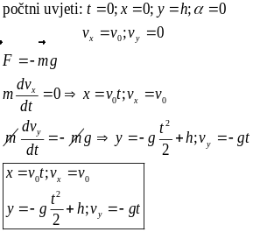
VERTIKALNI HITAC
